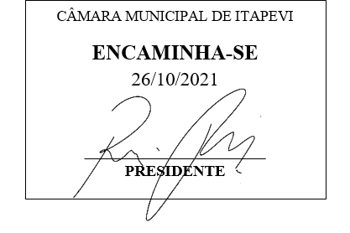
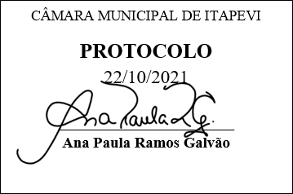
INDICAÇÃO nº 2088/2021
Súmula: Solicita providências do Executivo junto a Secretaria Municipal de Infraestrutura e Serviços Urbanos, aos cuidados do Sr. Marcos de Oliveira Anjos para que realize a pavimentação asfáltica em toda extensão da Rua Estrada Miltes Chaluppe antiga Estrada Lagoa do Itaqui – Nova Itapevi – neste município.
INDICO à Mesa, na forma regimental vigente, que seja oficiado ao Excelentíssimo Igor Soares Prefeito Municipal, junto a Secretaria de Infraestrutura e Serviços Urbanos, para que realize a pavimentação asfáltica em toda extensão da Rua Estrada Miltes Chaluppe antiga Estrada Lagoa do Itaqui – Nova Itapevi - neste município.
JUSTIFICATIVA
Senhor Presidente;
Senhores Vereadores;
Senhoras Vereadoras;

A execução desta obra de pavimentação asfáltica é de suma importância para os moradores e para os munícipes que utilizam esta via de acesso bairro/centro para sua locomoção seja caminhando ou através de veículos automotores, pois em dias chuvosos o acesso para trafegar por esta via fica muito prejudicado ocasionando transtorno e dificuldade de acesso.
Solicitamos a análise e a inclusão desta propositura no cronograma desta competente Secretaria.
Sem mais para o momento, renovo protestos da mais elevada estima e distinta consideração.
Sala das Sessões Bemvindo Moreira Nery, 21 de outubro de 2021.
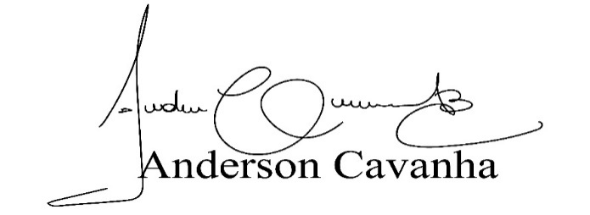
(Bruxão Cavanha – PL)
Vereador
